Zápočtová úloha z předmětu KIV/ZSWI

OBJEKTOVÝ NÁVRH APLIKACE
pro Vykazování času

2.4.2014

Tým: TimeForMoney

Členové:
Marek | Vohradský | capo333@students.zcu.cz
Vít | Štěpánek | stepanev@students.zcu.cz
Josef | Strolený | jstrolen@students.zcu.cz
Jaroslav | Ullmann | ullmannj@students.zcu.cz
Obsah

1. Úvod 3
1.1 Účel systému 3
2. Kontext a architektura systému 3
2.1 Kontext systému 3
2.2 Architektura systému, přehled podsystémů 4
2.3 Zvolená technologie, programovací jazyk ad., důvody 4
3. Typy informací zpracovávané systémem 4
4. Návrh systému 5

1. Úvod

Tento dokument popisuje návrh softwaru pro vykazování času.

Dokument se postupně zabývá účelem systému, jeho kontextem, architekturou, použitými technologiemi a nakonec návrhem systému.

1.1 Účel systému

Účelem systému je zjednodušení vykazování práce zaměstnanců ZČU. Systém bude realizován pomocí webového rozhraní, které umožní:
- Přihlášení do systému přes WebAuth.
- Vstup přihlášeného do systému
- Nastavení (svátků, pracovních poměrů, šablon, kalendáře, systému)
- Zadání činností
- Import dat z kalendáře
- Export dat do formulářů (.xls)

2. Kontext a architektura systému

2.1 Kontext systému
Kontext systému je zobrazen na obrázku 1.
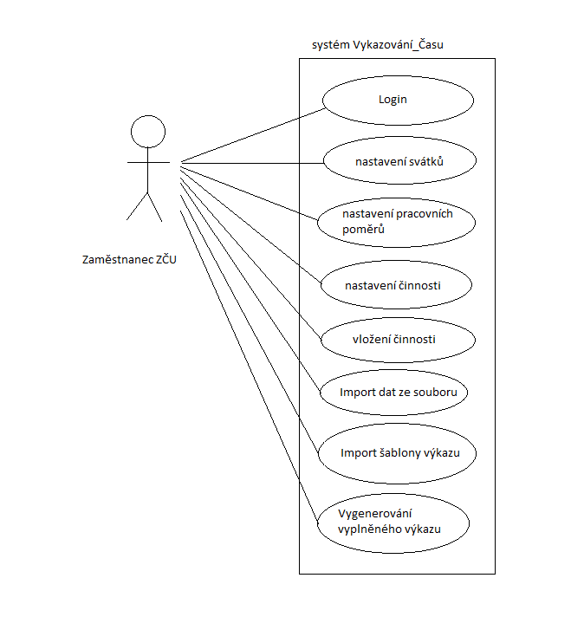
Obrázek 1 - Kontext systému

2.2 Architektura systému, přehled podsystémů
Při návrhu systému je využit MVC (model-view-controller) model, který rozděluje datový model aplikace, uživatelské rozhraní a řídící logiku do tří nezávislých komponent, tak aby modifikace kterékoli z nich měla jen minimální vliv na ostatní. To je graficky znázorněno na obrázku 2.
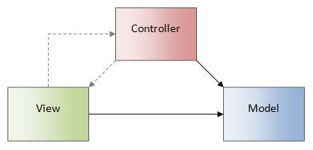
Obrázek 2 - MVC model

Předpokládaný datový (objektový) model aplikace je znázorněn v sekci 4. Návrh systému

2.3 Zvolená technologie, programovací jazyk ad., důvody

Dle požadavků zadavatele budou k realizaci webového rozhraní pro svou efektivitu a jednoduchost použity technologie:
- Java Servlet pro řídící vrstvu (Controller)
- JSP stránky pro zobrazovací vrstvu (View)
- framework Hibernate pro modelovou vrstvu (Model).

Jako systém řízení báze dat bude použito MySQL.

Systém bude spuštěn na Apache Tomcat 7.0 umístěném ve webovém kontejneru v doméně ZČU.

3. Typy informací zpracovávané systémem

Aplikace bude zpracovávat uživatelův vstup, sestávající se z nastavení činnosti, nastavení svátků, atd., viz 1.1 Účel systému.

Výstupem systému budou formuláře typu xls, obsahující prováděné činnosti zaměstnance za zvolené období.

4. Návrh systému

Předpokládaný datový (objektový) model aplikace je znázorněn na obrázku 3. 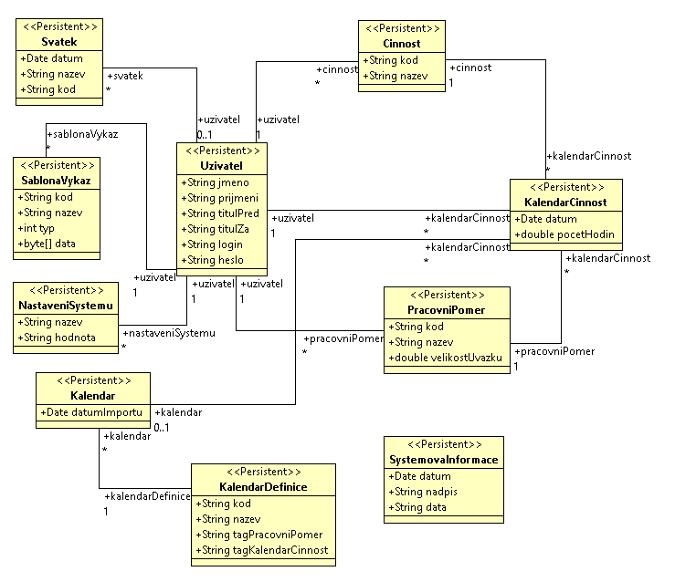
Obrázek 3 - Předpokládaný datový (objektový) model aplikace

